FORMATOS

FORMATO N° 1

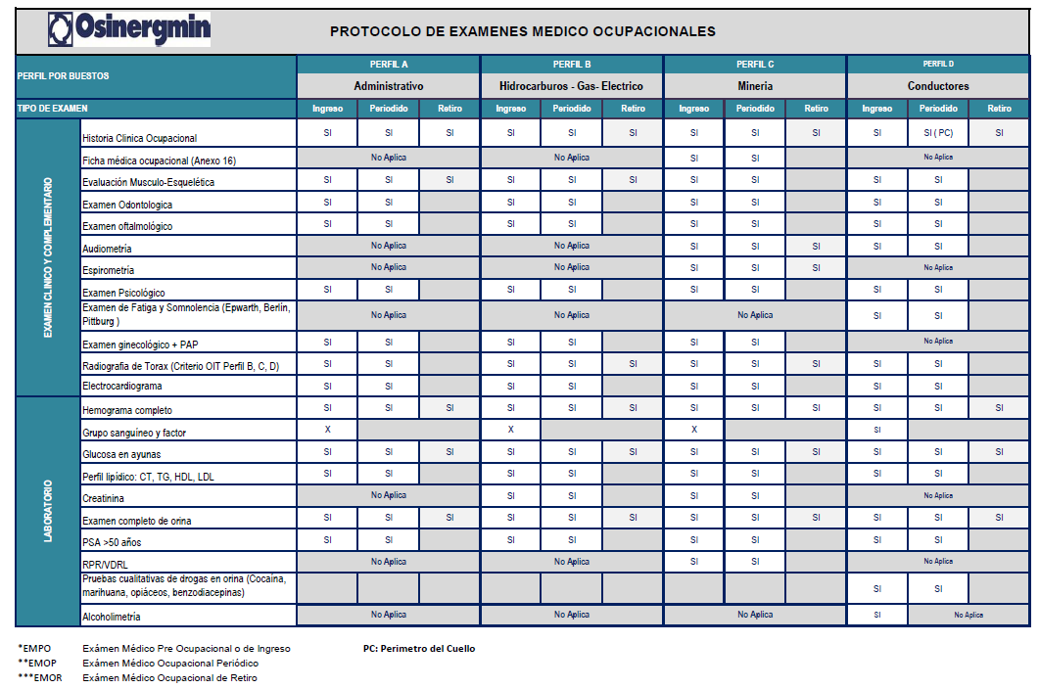

FORMATO N° 2
REQUISITOS: SGS PARA PROVEEDORES: EMPRESAS SUPERVISORAS – LEY DE FORTALECIMIENTO

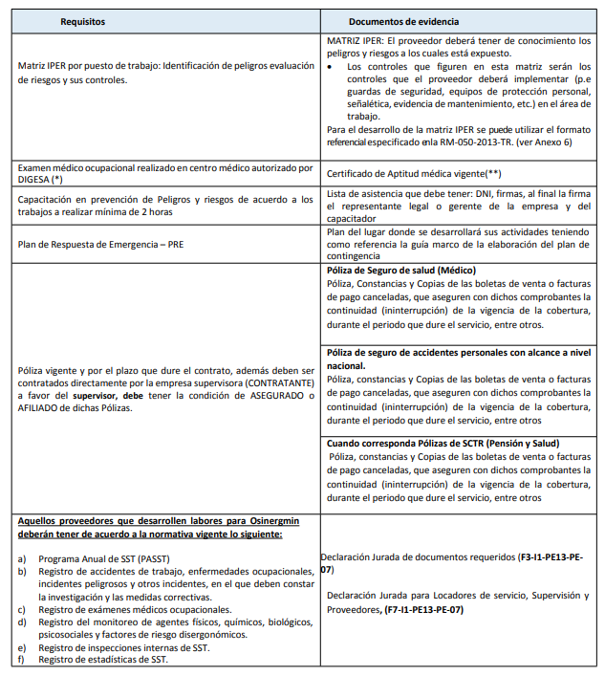

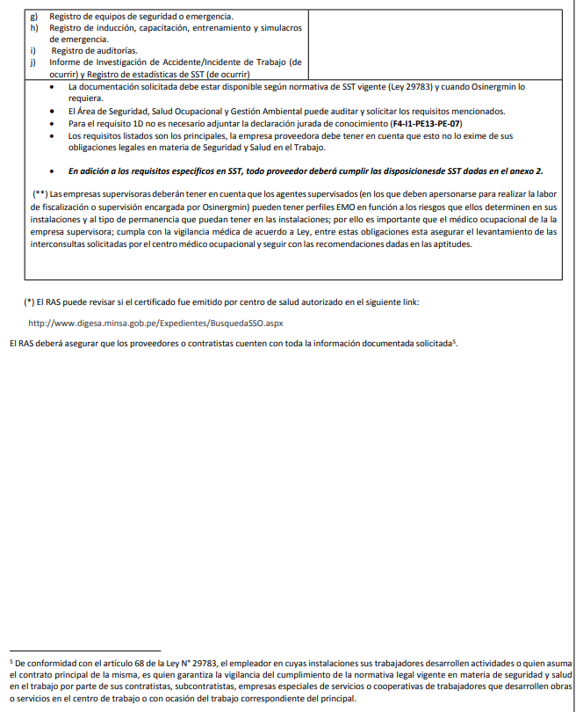

Declaración Jurada de documentos requeridos Código: F3-I1-PE13-PE-07

Yo,________________________________________________, identificado (a) con DNI / Pasaporte/ Carné de extranjería N°_______________, como representante legal de _____________________________, RUC N°___________________, con dirección en _______________________________________; DECLARO BAJO JURAMENTO QUE:
- Conocemos y cumplimos las normas sobre Seguridad y Salud en el Trabajo que son exigibles conforme a la ley 29783 (Ley de seguridad y salud en el Trabajo) y su Reglamento, las cuales mi representada y el personal con el cual brindaremos el servicio nos obligamos frente a Osinergmin, durante toda la vigencia del contrato; comprometiéndonos asimismo, a mantener actualizados todos los registros que nos son exigibles y documentos que se señalan líneas abajo, todo ello conforme a lo señalado en la Ley acotada y su Reglamento, sometiéndonos a facilitar dichos registros a sola solicitud de Osinergmin y colaborar con toda inspección y auditorias SGS y SGA que la Entidad requiera efectuar respecto del servicio contratado.
- Conocemos y somos conscientes en la aplicación de los siguientes documentos que se nos requiere y no son exigibles:
Ratificamos la obligación que estos documentos estén actualizados, disponibles y sean presentados a Osinergmin cuando lo requiera:
- Programa Anual de Seguridad y Salud en el Trabajo
- Registro de Accidentes de trabajo, enfermedades ocupacionales, incidentes peligrosos y otros incidentes, en el que debe constar la investigación y las medidas correctivas.
- Registro de Exámenes médicos ocupacionales.
- Registro de monitoreo de agentes físicos, químicos, biológicos, psicosociales y factores de riesgos disergonómicos.
- Registro de inspecciones internas de seguridad y salud en el trabajo.
- Registro de Estadísticas de seguridad y salud (de ocurrir).
- Registro de equipos de seguridad o emergencia.
- Registro de inducción, capacitación, entrenamiento y simulacros de emergencia.
- Registro de auditorías.
- El informe de investigación de Accidentes / Incidentes de Trabajo (de ocurrir) adicional al registro señalado en el inciso b. precedente.
- Plan de emergencias
- Matriz IPER
- Constancia de Aptitud del Examen Ocupacional de: ingreso, periódico y de retiro.
- Siempre y cuando sean más de 20 personas destacadas, el RISST.
- Otros controles que se necesiten a fin de asegurar la seguridad y salud de mis trabajadores.
Asimismo, es nuestra responsabilidad garantizar y vigilar que nuestro personal conozca las normas de seguridad aplicables de la normativa vigente y ceñimos a su cumplimiento. En caso, no se nos proporciones las medidas o mecanismos de seguridad para realizar el servicio, evaluaremos, bajo nuestra responsabilidad realizarlos e informaremos inmediatamente al Osinergmin en caso dichas medidas de seguridad no se cumpliesen, inhibiéndonos de efectuarlas.

Firma

Declaración Jurada Locadores de servicio de supervisión y Proveedores: F7-I1-PE13-PE-07

Yo, ______________________, identificado(a) con DNI /Pasaporte/ Carné de Extranjería N°______________________, representante legal de___________________________, con RUC N°_______________, con dirección en _____________________________________________; respecto de mi representada y del personal propuesto para brindar el servicio; DECLARAMOS BAJO JURAMENTO QUE:

- En caso de ingreso a las Sedes de Osinergmin:¹
- Los residuos no peligrosos, serán clasificados y dispuestos de acuerdo a lo establecido por Osinergmin (dentro de sus instalaciones).
- Ante emergencias fortuitas (incendios, sismos, etc.) dentro de la sede, nuestro personal seguirá las indicaciones de los brigadistas y personal de Osinergmin. No obstruirá las rutas y salidas de evacuación, ni equipos de emergencia. No fumará o hará fuego fuera de las áreas expresamente autorizadas para ello.
- No ingresará a las instalaciones de Osinergmin con bebidas alcohólicas, drogas o estupefacientes o bajo sus efectos.
- Asistirá a todo evento de inducción o capacitación al que sea convocado por parte de Osinergmin, para las situaciones que se consideren necesarias. Estos eventos de capacitación son adicionales a los exigidos de acuerdo a Ley, que nos sean aplicables como locadores de servicios.
- De usar equipos especiales de medición, cuya información sea necesaria para la toma de decisiones en el marco del servicio brindado, serán calibrados con la frecuencia indicada por el proveedor del equipo (manual de equipo).
- Si se traslada por escaleras, no correr y usar los pasamanos; respetar el aforo interno del área donde se indique y obedecer siempre los avisos de seguridad.

- Garantizamos el cumplimiento de las obligaciones que a continuación señalamos, al realizar los servicios como locadores de servicios, empresas supervisoras o proveedores contratados por Osinergmin (RISST):
- La coordinación de la gestión en prevención de los riesgos laborales asociados a sus actividades.
- Asegurar que los servicios de supervisión se realicen cumpliendo con las normas de seguridad y salud de los trabajadores de acuerdo al marco legal vigente aplicable.
- La contratación de los seguros de acuerdo a ley para nuestros trabajadores.
- Informar en caso de accidente o incidente peligroso al Ministerio de Trabajo y Promoción del Empleo, conforme a lo dispuesto en los artículos 110, 111 y 112 del DS. 005-2012-TR, con conocimiento del área usuaria (del OSINERGMIN), quien reportará al CSST por los canales de comunicación establecidos.
- El cumplimiento de las disposiciones internas SST del Osinergmin, cuando nos encontremos dentro de las instalaciones de dicha entidad.
- El cumplimiento del contrato suscrito con Osinergmin.
- Conocer y dar a conocer a nuestro personal las normas de SST aplicables a la empresa y las señaladas por Osinergmin.

Asimismo, es responsabilidad de la empresa supervisora que represento, garantizar y vigilar que nuestro personal cumpla las normas de seguridad de la normativa vigente y ceñirnos a su cumplimiento.

Visto lo declarado bajo juramento, suscribo el presente documento ratificando que la información precedente suministrada es auténtica, y toma conocimiento que cualquier falsedad, omisión o inexactitud en la misma, deliberada o no, podrá invalidar el contrato suscrito a mérito de haber sido designada como empresa locadores de servicios, empresas supervisoras o proveedores.

Lima, … de............de 202 .

________________________________________________
Firma del Representante Legal de la empresa y/o consorcio
Nombres y Apellidos:
DNI /Pasaporte/Carné de Extranjería N°:

_________________________________________________________
¹. Procedimiento específico – Control Operacional SGS-SGA

Nota: - En caso de consorcio, se debe presentar este documento firmado por cada representante del consorcio
Incluido además el Representante común o legal del Consorcio.

FORMATO N° 3
CARACTERÍSTICAS REFERENCIALES DE PÓLIZAS
SEGURO CONTRA ACCIDENTES
Coberturas | Suma Asegurada
Muerte | USS 50,000.00
Invalidez Permanente | US$ 50.000,00
Gastos de Curación | US$ 3,000.00
Gastos de Sepelio, atendidos vía reembolso con la presentación de los documentos sustentatorios. | US$ 3,000,00

Condicionas Especiales
- Cláusula contra accidentes personales para pasajeros de aviones y/o helicópteros (aviones, helicópteros FAP)
- Cláusula de extensión de cobertura para terrorismo y otros riesgos
- Cláusula de seguro contra accidentes personales para pasajeros de aviones y/o helicópteros
- Cláusula para conductores de motocicletas, motonetas y vehículos similares
- Cláusulas para pasajeros que usan cualquier medio habitual de transporte público de personas, en vehículos que no recorren itinerarios regulares y fijos
- Cláusula por la práctica no profesional de deportes.

SEGURO DE SALUD
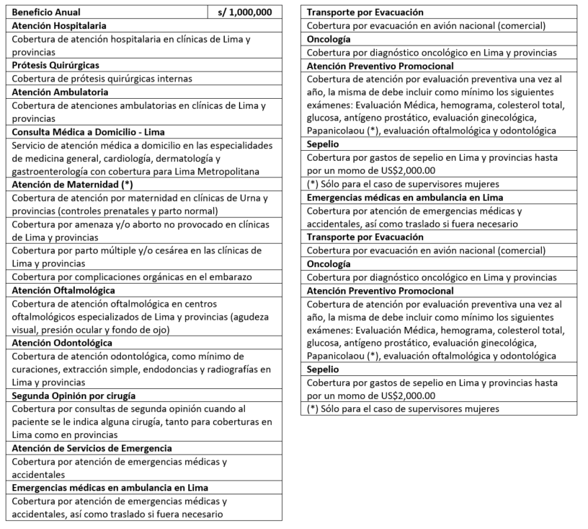

FORMATO N° 4 - EQUIPAMIENTO
La EST deberá asegurar equipos, vehículos, herramientas, instrumentos, materiales, vestimenta adecuada; los cuales deberán encontrarse en buenas condiciones, para que el supervisor preste el servicio. En cualquier caso, la EST es responsable de cubrir los daños que se puedan ocasionar a los equipos u otros instrumentos que requieran para el desarrollo normal de las actividades de supervisión, debiendo repararlos o sustituirlos, de forma tal que no se afecte la programación, realización y resultados de las tareas encomendadas, debiendo cumplir además con lo siguiente:
- CASCO DE SEGURIDAD
Las características técnicas del casco de seguridad deberán cumplir como mínimo las especificaciones técnicas (NTP 399.18: Clase B y ANZI Z89.1: Clase E o las que las modifiquen), color blanco.
- BOTAS DE SEGURIDAD
Las características técnicas de las botas de seguridad deberán ser dieléctricos y que cumplan como mínimo las especificaciones técnicas nacionales de INDECOPI (ITINTEC 241.004 y 241.006 o las que las modifiquen), cuando corresponda.
- ESPECIFICACIONES PARA CHALECOS DE SUPERVISORES - PERSONAL TERCERO
Las características básicas que deberán tener los chalecos del personal tercero para cumplir las funciones de supervisión en electricidad, hidrocarburos, gas natural y minería son:
- Modelo: Clase 3 Norma ANSI/ISEA 107-2010
- Tela: Dril 100% algodón o dril 60% algodón y 40% polyester
- Color: Celeste 710 - Drill 384 Nuevo Mundo
- Logotipos: Dos Logotipos de Osinergmin sin descriptor, bordados en color blanco:
- Un logotipo en la parte delantera, colocado en el lado superior izquierdo del pecho, el cual debe medir 12 cm de ancho por 1.7 cm de alto.
- Un logotipo en la parte posterior, situado a la mitad de la espalda, el cual debe medir 23 cm de ancho por 3.3 cm de alto.
Ambos deben estar acompañados de la frase “Contratista brindando servicios a” que debe estar colocada encima del logotipo y debe abarcar el ancho de este hasta la segunda letra “i” de Osinergmin (Ver gráfico).
- Cinta reflectiva: Tela color gris plata de dos pulgadas de ancho, en material reflectivo y con retardante a la flama. Modelo 3M- 8935. La colocación de la cinta debe estar de acuerdo a la indicación de la Clase 3 Norma ANSI/ISEA 107-2010. En ambos lados del chaleco se colocarán dos líneas de cinta de manera vertical y dos líneas de cinta colocadas de manera horizontal (Ver gráfico).
La incorporación de bolsillos o elementos extras queda en consideración de cada área. Sin embargo, estos no deben alterar la colocación ni el tamaño de los elementos de identidad visual (logotipo y frase) ni de las cintas reflectantes.
Los chalecos empleados por personal tercero serán la única prenda de vestir que lleve el logotipo de Osinergmin. De esta manera, los cascos, gorros u otros accesorios no deben llevar ningún tipo de distintivo.

- ESPECIFICACIONES DE LAS PRENDAS DE VESTIR
- CAMISA O BLUSA ANTIFLAMA
Las características básicas que deberán tener las camisas o blusas anti flama del personal propuesto por la empresa supervisora para cumplir las funciones de supervisión son:
Certificaciones de la Tela: Debe cumplir con la certificación que señala la norma NFPA 2112 – Edición 2012.
Pruebas y Requerimientos: Debe ser etiquetado y estar listado de acuerdo a lo señalado por la norma NFPA 2112 – Edición 2012.
Características:
La camisa o blusa debe cumplir los parámetros que señala la norma NFPA 701 – Edición 2015, en tela drill, ignifuga de resistencia permanente de 9 onzas, estilo ANSI, categoría 2, con una composición de 100% de algodón y cintas reflectivas de alta visibilidad.
Diseño:
CAMISA HOMBRE: Camisa celeste, manga larga con pinzas laterales en la parte posterior, un bolsillo, aplicación en la pechara y mangas (color de tela azul), cuello y pie de cuello azul modelo Botton Down, 3 bordados (bolsillo con el nombre del personal y grupo sanguíneo), cerrado con máquina cerradora de camisa.
BLUSA MUJER: Blusa celeste modelo corte francesa con pinzas laterales en la parte delantera y trasera de la blusa, manga larga, un bolsillo, aplicación en la pechara y mangas (color de tela azul) cuello, 3 bordados (bolsillo con el nombre del personal y grupo sanguíneo), cerrado con máquina cerradora de camisa.
- PANTALÓN ANTIFLAMA
Certificaciones de la Tela: Debe cumplir con la certificación que señala la norma NFPA 2112 – Edición 2012.
Pruebas y Requerimientos: Debe ser etiquetado y estar listado de acuerdo a lo señalado por la norma NFPA 2112 – Edición 2012.
Características:
El pantalón debe cumplir los parámetros que señala la norma NFPA 701 – Edición 2015, en tela drill, ignifuga de resistencia permanente de 9 onzas, modelo ANSI, categoría 2, con una composición de 100% de algodón y cintas reflectivas de alta visibilidad, cerrado con máquina cerradora y remalladora.
Diseño:
PANTALON HOMBRE: Pantalón color azul oscuro, modelo clásico con pinzas, 4 bolsillos (2 en la parte delantera y dos en la parte posterior).
PANTALON MUJER: Pantalón color azul oscuro, modelo clásico con pinzas, 4 bolsillos (2 en la parte delantera y dos en la parte posterior).

- ESPECIFICACIONES DE LA IDENTIFICACIÓN
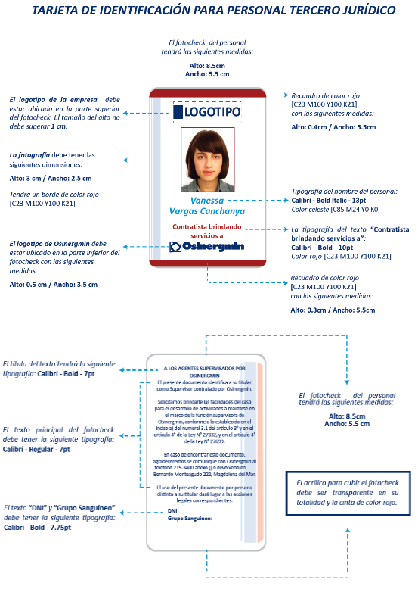

EJEMPLO DE MODELO DE CHALECO

DETALLE DEL LOGOTIPO Y DE FRASE


CAPÍTULO III

CALIFICACIÓN DE POSTORES

- SOBRE DOCUMENTOS ADMINISTRATIVOS

Documento | Cumple /No Cumple
- Declaración Jurada de datos del postor y facultades de representación, según Anexo N° 1.
De ser el caso, de actuar bajo representación, deberá adjuntarse a esta declaración jurada, copia simple de documento registral vigente que consigne dicha condición, expedido con una antigüedad no mayor de treinta (30) días calendario.

En caso de consorcios, dicha acreditación se hará respecto del representante de cada integrante del consorcio, de ser el caso.

Promesa formal de consorcio con firmas legalizadas, de ser el caso, en la que se consigne los integrantes, el representante común, el domicilio común y las obligaciones a las que se compromete cada uno de los integrantes del consorcio, así como el porcentaje equivalente a dichas obligaciones, en caso el postor sea un consorcio (Anexo 2)
Declaración jurada de no encontrarse incurso en los supuestos de impedimentos, incompatibilidades y prohibiciones, según (Anexo 3)

En caso de personas jurídicas este anexo debe ser suscrito por su representante legal. Adicionalmente, también debe ser suscrita, a título personal, por cada uno de los integrantes de sus órganos de administración (directores, gerentes y administradores, a cargo de la gestión administrativa de la persona jurídica), apoderados, y los profesionales o técnicos que sean presentados para la ejecución del servicio, según corresponda.
En el caso que el postor sea un consorcio, esta declaración deberá ser suscrita por el representante común del consorcio, y por cada uno de los integrantes del mismo. Adicionalmente, esta declaración jurada también debe ser suscrita, a título personal, por cada uno de los integrantes de los órganos de administración (directores, gerentes y administradores, a cargo de la gestión administrativa de la persona jurídica) y apoderados, de cada integrante del consorcio, según corresponda; así como, por los profesionales o técnicos que sean presentados por el consorcio para la ejecución del servicio.

Declaración Jurada del postor o su representante legal, de ser el caso, en la que indique conocer, aceptar y someterse a las Bases, condiciones y reglas del concurso, que cumple con los requerimientos técnicos exigidos en las Bases, que garantiza la veracidad de la documentación e información presentada, y que se compromete a mantener su oferta hasta el perfeccionamiento del contrato según (Anexo 4)

En el caso de consorcios, cada integrante debe presentar esta declaración jurada, salvo que sea presentada por el representante común del consorcio.
Relación de profesionales propuestos debidamente inscritos en el Registro (SICOES) en la categoría y nivel requerido en las Bases. (Anexo 5)
Declaración jurada firmada por los profesionales de participar en el contrato:
- Profesional 1
- Profesional 2
- Profesional 3
(…)

- SOBRE OFERTA ECONÓMICA

Documento | Cumple /No Cumple
Oferta Económica (Anexo 7)

CAPÍTULO IV

CALIFICACIÓN DE PROPUESTAS

El Comité de Selección descalifica la propuesta por no presentar cualquiera de los documentos a los que se hace referencia en el numeral 5 del Capítulo I de la Sección especifica de las presentes Bases, o porque presentados los mismos, no se cumple con la documentación requerida, rechazándola de plano.

La calificación de los postores es efectuada por el Comité de Selección, en acto privado, verificando lo siguiente:

- Cumplimiento de los documentos administrativos, indicados en los literales del a) hasta el e) del numeral 5 del Capítulo I de la Sección especifica de las presentes Bases.

- Formato de la Oferta Económica, conforme al literal f) del numeral 5 del Capítulo I de la Sección especifica de las presentes Bases.

CAPÍTULO V
DESIGNACIÓN

En el supuesto que, habiendo cumplido con los documentos administrativos correspondientes, dos o más propuestas económicas empaten, se seleccionará al ganador del concurso por sorteo, el cual se realizará de manera virtual o presencial con el Comité de Selección y con intervención de Notario Público.

El Comité de Selección, procede a designar como ganador del concurso, al postor que haya cumplido con la presentación de los documentos conforme a lo establecido en las presentes Bases y que proponga la menor oferta económica, o que resulte ganador en el sorteo, si fuere el caso.

CAPÍTULO VI

PROFORMA DEL CONTRATO DE SUPERVISIÓN

Importante
Dependiendo del objeto del contrato, de resultar indispensable, puede incluirse cláusulas adicionales en el presente documento, las que en ningún caso pueden contemplar disposiciones contrarias a la normativa vigente.

Conste por el presente documento, el contrato de locación de servicios XXX para la contratación del servicio para la Fiscalización de [CONSIGNAR LA DENOMINACIÓN DE LA CONVOCATORIA], , que celebra de una parte el Organismo Supervisor de la Inversión en Energia y Minería, en adelante LA ENTIDAD, con RUC Nro. XXXXXXXXX, con domicilio legal en XXXXXXXXXXXXX, provincia y departamento de Lima, representada por su Gerente de Administración y Finanzas, XXXXXXXXX, identificado con DNI Nro. XXXXXXXX, facultado mediante Resolución de Presidencia de Consejo Directivo, y el Gerente de Supervisión XXXXXXXXXXXXXXXX, identificado con DNI Nro. XXXXXXX, facultado mediante Resolución de Presidencia N° XXXXXXXXXX; cuyos cargos están facultados mediante Resolución de Gerencia General Osinergmin N° XXXXXXXXXXXXXXX; y de otra parte [……………….....................], con RUC Nro. [................], con domicilio legal en [……………….....................], inscrita en la Ficha N° [……………….........] Asiento N° [……….......] del Registro de Personas Jurídicas de la ciudad de [………………], debidamente representado por su Representante Legal, [……………….....................], con DNI Nro. [………………..], según poder inscrito en la Ficha N° […………..], Asiento N° […………] del Registro de Personas Jurídicas de la ciudad de […………] se le denominará EL CONTRATISTA en los términos y condiciones siguientes:

CLÁUSULA PRIMERA: ANTECEDENTES

  - Al amparo de lo dispuesto en la Ley Complementaria de Fortalecimiento Institucional Osinergmin, Ley Nro. 27699 y la Ley que transfiere competencia de supervisión y fiscalización de las actividades mineras a Osinergmin, Ley Nro. 28964, las funciones de supervisión, supervisión específica y fiscalización atribuidas al Osinergmin pueden ser ejercidas a través de empresas supervisoras. El Reglamento de Fiscalización y Sanción de las Actividades Energéticas y Mineras a cargo del Osinergmin, aprobado mediante Resolución de Consejo Directivo Osinergmin Nro. 208-2020-OS/CD y sus modificatorias, en adelante El Reglamento, y la Directiva para la Selección y Contratación de Empresas Supervisoras, aprobada mediante Resolución de Consejo Directivo Osinergmin Nro. 055-2023-OS/CD, en adelante La Directiva, establecen entre otros aspectos el marco general de actuación de las empresas supervisoras y el procedimiento a seguir para realizar la contratación de las mismas.

  - Con fecha [………………..], el comité de selección procedió a designar como ganador del [CONSIGNAR NOMENCLATURA DEL CONCURSO], a [INDICAR NOMBRE DE LA EMPRESA SUPERVISORA DESIGNADA], cuyos detalles e importe constan en los documentos integrantes del presente contrato.

  - Para la suscripción del presente contrato, EL CONTRATISTA presenta los documentos solicitados como requisitos para suscribir el contrato, señalados en el numeral 33.6 artículo 33 de La Directiva, así como la documentación adicional prevista en las Bases del citado concurso.

CLÁUSULA SEGUNDA: OBJETO

2.1 El presente contrato tiene por objeto la contratación del servicio de Fiscalización de [CONSIGNAR EL OBJETO DE LA CONTRATACIÓN].; para la ejecución del Programa Anual de Supervisión [CONSIGNAR EL NOMBRE DE LA GERENCIA O DIVISIÓN A LA QUE PERTECENE], de acuerdo con las actividades descritas en los Términos de Referencia de las Bases Integradas del concurso a mérito del cual fue designado ganador como empresa supervisora; servicio que brinda a través del siguiente personal profesional y/o técnico presentado por EL CONTRATISTA:

N° | Categoría Personal | Perfil | Nombres y Apellidos | DNI N° | Área Usuaria
01
02
03
…
…

  - Los servicios a que se hace referencia en la presente cláusula deben ser realizados de acuerdo a lo que dispone la Ley Nro. 26734, Ley de Creación del Osinergmin; Ley Nro. 27699, Ley Complementaria de Fortalecimiento Institucional de Osinergmin; la Ley Nro. 27332, Ley Marco de los Organismos Reguladores de la Inversión Privada en Servicios Públicos; el Reglamento General de Osinergmin aprobado por Decreto Supremo Nro. 054-2001-PCM; el Reglamento de Fiscalización y Sanción de las Actividades Energéticas y Mineras a cargo del Osinergmin, aprobado mediante Resolución de Consejo Directivo Osinergmin Nro. 208-2020-OS/CD; La Directiva.

CLÁUSULA TERCERA: MONTO CONTRACTUAL

El monto total del presente contrato asciende a la suma [CONSIGNAR MONTO EN NUMERO Y LETRAS], que incluye todos los costos por tributos, seguros, transportes, inspecciones, pruebas y los costos laborales conforme a la legislación vigente; así como cualquier otro concepto que pueda tener incidencia sobre el costo del servicio a contratar.

LA ENTIDAD no reconoce pago adicional de ninguna naturaleza.

CLÁUSULA CUARTA: DEL PAGO

4.1 LA ENTIDAD se obliga a pagar la contraprestación a EL CONTRATISTA en Soles, en INDICAR SI SE TRATA DE PAGO ÚNICO, PAGOS PARCIALES O PAGOS PERIÓDICOS], luego de la recepción formal y completa de documentación correspondiente, según lo establecido en las Bases Integradas del CONSIGNAR LA DENOMINACIÓN DE LA CONVOCATORIA].

4.2 En el caso que EL CONTRATISTA no cumpliese con la totalidad de los servicios requeridos por LA ENTIDAD, el pago de la retribución se efectuará siempre que sus entregables cuenten con la conformidad correspondiente del funcionario designado por la División de Supervisión XXXXXXX de LA ENTIDAD y luego de la aplicación de las penalidades que correspondan, conforme las cláusulas novena y décimo primera del presente contrato.

4.3 En caso el contrato se resuelva antes de la fecha de vigencia estipulada, el monto a pagar se limitará a la suma equivalente a los servicios de fiscalización efectivamente realizados, no teniendo EL CONTRATISTA derecho a pago alguno adicional por ningún concepto.

4.4 Para fines de pago, EL CONTRATISTA emitirá sus correspondientes facturas, que incluirán el IGV correspondiente y, de ser el caso, los impuestos y demás conceptos que fueran creados durante la vigencia del presente contrato.

CLÁUSULA QUINTA: DEL PLAZO DE LA EJECUCIÓN CONTRACTUAL

El plazo de ejecución del presente contrato es de [CONSIGNAR EL PLAZO ESTABLECIDO EN LOS TERMINOS DE REFERENCIA PARA LA EJECUCION DEL SERVICIO] días calendario, el mismo que se computa desde [CONSIGNAR SIES DEL DÍA SIGUIENTE DEL PERFECCIONAMIENTO DEL CONTRATO DE SUPERVISIÓN O DEL DÍA SIGUIENTE DE LA SUSCRIPCIÓN DEL ACTA DE INICIO DEL SERVICIO.].

CLÁUSULA SEXTA: PARTES INTEGRANTES DEL CONTRATO

El presente contrato está conformado por las bases integradas, la propuesta ganadora, así como los documentos derivados del concurso que establezcan obligaciones para las partes.

CLÁUSULA SÉPTIMA: GARANTÍAS

EL CONTRATISTA entrega para el perfeccionamiento del contrato la respectiva garantía incondicional, solidaria, irrevocable, y de realización automática en el país al solo requerimiento, a favor de LA ENTIDAD, por los conceptos, montos y vigencias siguientes:

- De fiel cumplimiento del contrato: [CONSIGNAR EL MONTO], a través de la CARTA FIANZA N° [INDICAR NÚMERO DEL DOCUMENTO] emitida por [SEÑALAR EMPRESA QUE LA EMITE] POR FIEL CUMPLIMIENTO DEL CONTRATO DERIVADO DE CONSIGNAR LA DENOMINACIÓN DE LA CONVOCATORIA].

- Garantía por el monto diferencial de la propuesta: [CONSIGNAR EL MONTO], a través de la CARTA FIANZA N° [INDICAR NÚMERO DEL DOCUMENTO] emitida por [SEÑALAR EMPRESA QUE LA EMITE] POR EL MONTO DIFERENCIAL DE LA PROPUESTA DERIVADO DE CONSIGNAR LA DENOMINACIÓN DE LA CONVOCATORIA].

Importante
- En caso la Empresa Supervisora designada sea una micro y pequeña empresa debidamente inscrita en el Registro Nacional de la Micro y Pequeña Empresa (REMYPE), se establece como mecanismo alternativo a la presentación de la Carta Fianza como Garantía de Fiel Cumplimiento, la retención del diez (10) por ciento del monto total del Contrato de Supervisión. Dicha retención se efectúa durante la primera mitad del número total de pagos a realizarse, de forma prorrateada, en cada pago, con cargo a ser devuelto a la finalización del Contrato de Supervisión, a cuyo efecto debe ser solicitado por la Empresa Supervisora designada. En dicho supuesto debe consignarse lo siguiente:

“De fiel cumplimiento del contrato: [CONSIGNAR EL MONTO], a través de la retención que debe efectuar LA ENTIDAD, durante la primera mitad del número total de pagos a realizarse, de forma prorrateada, con cargo a ser devuelto a la finalización del mismo”.

Para acceder a este beneficio, la empresa supervisora debe solicitarlo adjuntando copia del documento que acredita su condición de micro y pequeña empresa debidamente inscrita en el Registro Nacional de la Micro y Pequeña Empresa (REMYPE). Asimismo, para que la referida retención pueda ser solicitada por un consorcio, todos los integrantes del mismo deben acreditar la mencionada condición en la documentación para el perfeccionamiento del contrato.

CLÁUSULA OCTAVA: EJECUCIÓN DE GARANTÍAS POR FALTA DE RENOVACIÓN

LA ENTIDAD puede solicitar la ejecución de las garantías cuando EL CONTRATISTA no las hubiere renovado antes de la fecha de su vencimiento, así como en los demás supuestos establecidos en el artículo 35 de la Directiva.

CLÁUSULA NOVENA: CONFORMIDAD DE LA PRESTACIÓN DEL SERVICIO

La conformidad de la prestación del servicio se regula por lo dispuesto en el artículo 41 de la Directiva. La conformidad será otorgada por [CONSIGNAR EL ÁREA USUARIA QUE OTORGARÁ LA CONFORMIDAD] en el plazo máximo de [CONSIGNAR EL PLAZO CONFORME A LO ESTABLECIDO EN LOS TÉRMINOS DE REFERENCIA] días de producida la recepción.

De existir observaciones, LA ENTIDAD las comunica al CONTRATISTA, indicando claramente el sentido de estas, otorgándole un plazo para subsanar no menor de [CONSIGNAR EL PLAZO SEGÚN LO ESTABLECIDO EN LOS TERMINOS DE REFERENCIA] ni mayor de [CONSIGNAR EL PLAZOS SEGÚN LO ESTABLECIDO EN LOS TERMINOS DE REFERENCIA] días. Si pese al plazo otorgado, EL CONTRATISTA no cumpliese a cabalidad con la subsanación, el área usuaria puede solicitar la resolución del contrato, sin perjuicio de aplicar las penalidades que correspondan, desde el vencimiento del plazo para subsanar.

Este procedimiento no resulta aplicable cuando la prestación del servicio manifiestamente no cumpla las características y condiciones ofrecidas, lo cual debe estar debidamente sustentado por el área usuaria, en cuyo caso el área usuaria no otorga la conformidad, debiendo considerarse como no ejecutada la prestación, aplicándose las penalidades respectivas.

CLÁUSULA DÉCIMA: DECLARACIÓN JURADA DEL CONTRATISTA

EL CONTRATISTA declara bajo juramento que se compromete a cumplir las obligaciones derivadas del presente contrato, y las establecidas en el artículo 37 de La Directiva, reconociendo y aceptando que su incumplimiento puede dar lugar a la resolución del contrato por parte de LA ENTIDAD.

CLÁUSULA DÉCIMO PRIMERA: PENALIDADES

11.1. Si EL CONTRATISTA incurre en retraso injustificado en la realización de actividades o entregables, LA ENTIDAD le aplica automáticamente una penalidad por mora por cada día de atraso, de acuerdo a la siguiente fórmula:

Penalidad diaria = 0.10 x M
F x P
Donde:
F: Para plazos menores o iguales a 60 días; F= 0.40
Para plazos mayores a 60 días: F= 0.25
M: Monto de la prestación materia de retraso.
P: Plazo en días en que debía cumplirse la prestación.

Para la penalidad establecida, LA ENTIDAD lo comunica a EL CONTRATISTA, otorgándole un plazo para subsanar no menor de [CONSIGNAR LOS PLAZOS SEGÚN LO ESTABLECIDO EN EL NUMERAL 41.4 DEL ARTÍCULO 41 DE LA DIRECTIVA] días ni mayor a [CONSIGNAR LOS PLAZOS SEGÚN LO ESTABLECIDO EN EL NUMERAL 41.4 DEL ARTÍCULO 41 DE LA DIRECTIVA] días. Subsanadas las observaciones dentro del plazo otorgado, no corresponde la aplicación de penalidades; caso contrario, se aplicará la penalidad.

11.2. Otras Penalidades. Además de la penalidad por mora ante el incumplimiento del plazo en la realización de actividades o entrega de informes, conforme se señala en los numerales 40.1.2 y 40.2 del artículo 40 de La Directiva, se han establecido otras penalidades, las mismas que se encuentran previstas en el numeral [CONSIGNAR NUMERAL CORRESPONDIENTE] del capítulo II Términos de Referencia contenido en las Bases Integradas del [CONSIGNAR LA DENOMINACIÓN DE LA CONVOCATORIA].

11.3. Las penalidades se deducen de los pagos a efectuar a EL CONTRATISTA y, de ser el caso, del monto resultante de la ejecución de la garantía de fiel cumplimiento o la garantía por el monto diferencial de propuesta.

11.4. Estos dos tipos de penalidades pueden alcanzar cada una un monto máximo equivalente al diez por ciento (10%) del monto del Contrato vigente; superado dicho monto, LA ENTIDAD queda facultada para proceder con la resolución del contrato.

CLÁUSULA DÉCIMO SEGUNDA: RESOLUCIÓN DEL CONTRATO

El Contrato podrá resolverse, de conformidad con lo establecido en el artículo 44 de la Directiva, y en las bases del concurso.

CLÁUSULA DECIMO TERCERA: COMPROMISO CON LA POLÍTICA INTEGRIDAD DE OSINERGMIN

EL CONTRATISTA declara conocer la Política de Integridad de Osinergmin la cual está disponible en la página Web SIG (https://www.osinergmin.gob.pe/sig/SitePages/V2/Politicas.aspx).

Asimismo, EL CONTRATISTA declara no haber, directa o indirectamente, ofrecido, negociado o efectuado pago o en general, entregado beneficio o incentivo ilegal en relación al servicio a prestarse o bien a proporcionarse. En línea con ello, se compromete a actuar en todo momento con integridad, a abstenerse de ofrecer, dar o prometer, regalo u objeto alguno a cambio de cualquier beneficio, percibido de manera directa o indirecta; a cualquier miembro del Consejo Directivo, funcionarios públicos, empleados de confianza, servidores públicos; así como a terceros que tengan participación directa o indirecta en la determinación de las características técnicas y/o valor estimado, elaboración de documentos del concurso, calificación de propuestas, y la conformidad de los contratos derivados de dicho concurso.

Adicionalmente, EL CONTRATISTA se compromete a denunciar, en base de una creencia razonable o de buena fe cualquier acto de corrupción, supuesto o real, que tuviera conocimiento a través de la Plataforma Digital Única de Denuncias Ciudadanas, ubicado en el portal corporativo (https://denuncias.servicios.gob.pe/).

CLÁUSULA DÉCIMO CUARTA: SEGURIDAD DE INFORMACIÓN.

EL CONTRATISTA se compromete a respetar y aplicar en el servicio brindado, las políticas, procedimientos y controles de los sistemas de gestión; las políticas específicas de seguridad de información, metodologías, estándares y otros establecidos por LA ENTIDAD, los mismos que están publicados en la página web de LA ENTIDAD https://www.osinergmin.gob.pe/sig/SitePages/V2/ISO27001.aspx y que declara conocer y aceptar.

Con la previa evaluación y conformidad respectiva, LA ENTIDAD autorizará todos los accesos a recursos o herramientas propias de la institución y que son requeridos por EL CONTRATISTA para la prestación del presente servicio. Una vez finalizado el contrato, todos los accesos serán retirados.

EL CONTRATISTA debe tomar medidas de protección de la información de LA ENTIDAD que se encuentre almacenada en los equipos y/o dispositivos que requieran mantenimiento fuera de las instalaciones de LA ENTIDAD.

EL CONTRATISTA debe reportar incidentes, eventos u otros riesgos potenciales de seguridad de la información para LA ENTIDAD a fin de realizar la investigación correspondiente.

EL CONTRATISTA se compromete, a brindar todas las facilidades necesarias para que LA ENTIDAD audite y/o monitoree sobre los aspectos de seguridad de la información de los servicios e información materia del contrato y sobre los aspectos de almacenamiento de datos.

EL CONTRATISTA exime de toda responsabilidad a LA ENTIDAD, sus empleados y funcionarios, por cualquier litigio, acción legal o procedimiento administrativo, reclamación o demanda que pudiera derivarse de cualquier trasgresión o supuesta trasgresión de cualquier patente, uso de modelo, diseño registrado, marca registrada, derechos de autor o cualquier otro derecho de propiedad intelectual que estuviese registrado o de alguna otra forma existente a la fecha del contrato debido a la instalación del bien por parte de EL CONTRATISTA o el uso de los mismos por parte de LA ENTIDAD.

EL CONTRATISTA garantiza a LA ENTIDAD que durante el servicio que brindará, respetará todos los derechos de propiedad intelectual referidos en el Decreto Legislativo Nº 822 - Ley sobre el Derecho de Autor, normas modificatorias y complementarias; por lo que se compromete a garantizar que todo el software y las herramientas utilizadas no vulneran ninguna normativa, contrato, derecho, interés, patente, legalidad o propiedad de terceros referidos en el decreto en mención.

CLÁUSULA DÉCIMO QUINTA: CONFIDENCIALIDAD DE LA INFORMACIÓN.

EL CONTRATISTA y su personal se obligan a mantener y guardar estricta reserva y absoluta confidencialidad sobre todos los documentos e informaciones de LA ENTIDAD a los que tenga acceso en ejecución del presente contrato. En tal sentido, EL CONTRATISTA y su personal deberán abstenerse de divulgar tales documentos e informaciones, sea en forma directa o indirecta, a personas naturales o jurídicas, salvo autorización expresa y por escrito de LA ENTIDAD. Asimismo, EL CONTRATISTA y su personal conviene en que toda la información suministrada en virtud de este contrato es confidencial y de propiedad de LA ENTIDAD, no pudiendo EL CONTRATISTA y su personal usar dicha información para uso propio o para dar cumplimiento a otras obligaciones ajenas a las del presente contrato.

Los datos de carácter personal entregados por LA ENTIDAD a EL CONTRATISTA y su personal, y obtenidos por éstos durante la ejecución del servicio, única y exclusivamente podrán ser aplicados o utilizados para el cumplimiento de los fines del presente documento contractual. EL CONTRATISTA se compromete a cumplir con lo indicado en la Ley Nº 29733, Ley de Protección de Datos Personales, su reglamento y sus modificatorias.

EL CONTRATISTA se hace responsable de cualquier reclamo, denuncia, proceso judicial, procedimiento administrativo u otro iniciado contra LA ENTIDAD como motivo del incumplimiento de cualquiera de las obligaciones establecidas en el presente Contrato en relación a las bases de datos personales de LA ENTIDAD y en su condición de encargado de las bases de datos personales de LA ENTIDAD, conforme a lo establecido en la Ley N° 29733 - Ley de Protección de Datos Personales, sus modificatorias, y su respectivo reglamento. EL CONTRATISTA asumirá las costas y costos correspondientes, sustituyéndose en el lugar de LA ENTIDAD y asumiendo cualquier monto por daños o perjuicios, indemnizaciones, multas u otras sanciones que pudiera recibir. EL CONTRATISTA se compromete a someterse a los controles y auditorías que pretenda realizar LA ENTIDAD, a efectos de verificar el cumplimiento por parte de EL CONTRATISTA de la implementación de las medidas de seguridad adoptadas.

EL CONTRATISTA deberá adoptar las medidas de índole técnica y organizativa necesarias para que sus trabajadores, directores, accionistas, proveedores y en general, cualquier persona que tenga relación con EL CONTRATISTA no divulgue a ningún tercero los documentos e informaciones a los que tenga acceso, sin autorización expresa y por escrito de LA ENTIDAD, garantizando la seguridad de los datos de carácter personal y evitar su alteración. Asimismo, EL CONTRATISTA y su personal se hacen responsables por la divulgación que se pueda producir, y asumen el pago de la indemnización por daños y perjuicios que la autoridad competente determine.

EL CONTRATISTA se compromete a devolver todo el material que le haya proporcionado LA ENTIDAD a la fecha de culminación o resolución del contrato, sin que sea necesario un requerimiento previo. Sin embargo, EL CONTRATISTA se encuentra facultado a guardar copia de los documentos producto del resultado de la prestación del servicio, siendo LA ENTIDAD el único que pueda acceder a dicha información. Dicha copia no puede ser dada a terceros, salvo autorización expresa y por escrito de LA ENTIDAD.

La obligación de confidencialidad establecida en la presente cláusula seguirá vigente incluso luego de la culminación del presente contrato, hasta por cinco (5) años.

El incumplimiento de lo establecido en la presente cláusula, por parte de EL CONTRATISTA y su personal, constituye causal de resolución del presente contrato, la cual se llevará a cabo de conformidad con el numeral 44.2 del artículo 44 de La Directiva.

CLÁUSULA DÉCIMO SEXTA: MARCO LEGAL DEL CONTRATO.

Sólo en lo no previsto en este contrato, en La Directiva y demás normativa especial que emita LA ENTIDAD, serán de aplicación supletoria las disposiciones de la Ley de Contrataciones del Estado y su Reglamento, y cuando corresponda, las demás normas de derecho público o de derecho privado, siempre que dichos dispositivos no se opongan a lo establecido en la normativa especial de la materia que rige el concurso y contratación de empresas supervisoras.

CLÁUSULA DÉCIMO SÉPTIMA: SOLUCIÓN DE CONTROVERSIAS.

Las controversias que surjan entre las partes durante la ejecución del contrato son discutidas en la vía contencioso administrativa, bajo la competencia territorial de los jueces y tribunales de la ciudad de Lima.

CLÁUSULA DÉCIMO OCTAVA: DOMICILIO PARA EFECTOS DE LA EJECUCIÓN CONTRACTUAL.

Las comunicaciones que realice LA ENTIDAD durante la ejecución contractual se efectuaran mediante el Sistema de Notificación Electrónica de LA ENTIDAD, salvo aquellas que requieran una formalidad distinta conforme a la Directiva y normativa aplicable, en cuyo caso EL CONTRATISTA declara el siguiente domicilio:
DOMICILIO DEL CONTRATISTA: [CONSIGNAR EL DOMICILIO SEÑALADO POR EL POSTOR DESIGNADO AL PRESENTAR LOS REQUISITOS PARA EL PERFECCIONAMIENTO DEL CONTRATO]

Asimismo, LA ENTIDAD declara el siguiente domicilio para efectos de las notificaciones que se realicen durante la ejecución del presente contrato:

DOMICILIO DE LA ENTIDAD: [...........................]

La variación del domicilio aquí declarado de alguna de las partes debe ser comunicada a la otra parte, con una anticipación no menor de quince (15) días calendario.

De acuerdo con las bases integradas, la propuesta y las disposiciones del presente contrato, las partes lo firman por duplicado en señal de conformidad en la ciudad de [................] al [CONSIGNAR FECHA].

“LA ENTIDAD” |  | “EL CONTRATISTA”

ANEXOS

ANEXO Nº 1
DECLARACIÓN JURADA DE DATOS DEL POSTOR Y FACULTADES DE REPRESENTACIÓN

Señores
COMITÉ DE SELECCIÓN
[CONSIGNAR NOMENCLATURA DEL CONCURSO]
Presente.-

El que se suscribe, [CONSIGNAR NOMBRE DE LA PERSONA QUE SUSCRIBE EL DOCUMENTO], postor y/o Representante Legal de [CONSIGNAR EN CASO DE SER PERSONA JURÍDICA], identificado con [CONSIGNAR TIPO DE DOCUMENTO DE IDENTIDAD], N° [CONSIGNAR NÚMERO DE DOCUMENTO DE IDENTIDAD], con poder inscrito en la localidad de [CONSIGNAR EN CASO DE SER PERSONA JURÍDICA] en la Ficha Nº [CONSIGNAR EN CASO DE SER PERSONA JURÍDICA] Asiento Nº [CONSIGNAR EN CASO DE SER PERSONA JURÍDICA], INSCRITO EN EL REGISTRO DE PRECALIFICACION DE EMPRESAS SUPERVISORAS – PERSONA JURIDICA (PERSONA NATURAL CON NEGOCIO) DECLARO BAJO JURAMENTO que la siguiente información se sujeta a la verdad:

Nombre, Denominación o Razón Social :
Domicilio Legal:
RUC : |  | Teléfono(s) :
MYPE |  |  | Sí |  | No
Correo electrónico:

[CONSIGNAR CIUDAD Y FECHA]

……...........................................................
Firma, Nombres y Apellidos del postor o
Representante legal, según corresponda

Importante
Cuando se trate de consorcios, la declaración jurada es la siguiente:

ANEXO Nº 1

DECLARACIÓN JURADA DE DATOS DEL POSTOR Y FACULTADES DE REPRESENTACIÓN
(PARA CONSORCIOS)

Señores
COMITÉ DE SELECCIÓN
[CONSIGNAR NOMENCLATURA DEL CONCURSO]
Presente.-

El que se suscribe, [CONSIGNAR EL NOMBRE DE LA PERSONA QUE SUSCRIBE EL DOCUMENTO], representante común del consorcio [CONSIGNAR EL NOMBRE DEL CONSORCIO], identificado con [CONSIGNAR TIPO DE DOCUMENTO DE IDENTIDAD] N° [CONSIGNAR NÚMERO DE DOCUMENTO DE IDENTIDAD], DECLARO BAJO JURAMENTO que la siguiente información se sujeta a la verdad:

Datos del consorciado 1
Nombre, Denominación o Razón Social :
Domicilio Legal :
RUC : |  | Teléfono(s) :
MYPE |  |  | Sí |  | No
Correo electrónico :

Datos del consorciado 2
Nombre, Denominación o Razón Social :
Domicilio Legal :
RUC : |  | Teléfono(s) :
MYPE |  |  | Sí |  | No
Correo electrónico :

Todos los consorciados nos encontramos INSCRITOS EN EL REGISTRO DE PRECALIFICACIÓN DE EMPRESAS SUPERVISORAS – PERSONA JURIDICA (O PERSONA NATURAL CON NEGOCIO) a la fecha de la convocatoria:

[CONSIGNAR CIUDAD Y FECHA]

……….……...........................................................
Firma, Nombres y Apellidos del representante común del consorcio

ANEXO Nº 2

PROMESA FORMAL DE CONSORCIO
(Sólo para el caso en que un consorcio se presente como postor)

Señores
COMITÉ DE SELECCIÓN
[CONSIGNAR NOMENCLATURA DEL CONCURSO]
Presente.-

Los suscritos inscritos en el registro de precalificación de empresas supervisoras, declaramos expresamente que hemos convenido en forma irrevocable, durante el lapso que dure el concurso, para presentar una propuesta conjunta al [CONSIGNAR NOMENCLATURA DEL PROCESO O DEL ITEM], responsabilizándonos por todas las acciones y omisiones que provengan del citado proceso.

Asimismo, en caso de ser seleccionados, nos comprometemos a formalizar el contrato de consorcio, mediante un contrato de consorcio con Fe Notarial, bajo las condiciones aquí establecidas:

- Integrantes del consorcio

- [NOMBRE, DENOMINACIÓN O RAZÓN SOCIAL DEL CONSORCIADO 1].
- [NOMBRE, DENOMINACIÓN O RAZÓN SOCIAL DEL CONSORCIADO 2].

- Designamos al señor(a) [CONSIGNAR EL NOMBRE DEL REPRESENTANTE COMÚN DEL CONSORCIO], identificado con [CONSIGNAR TIPO Y NÚMERO DEL DOCUMENTO DE IDENTIDAD DEL REPRESENTANTE LEGAL DEL CONSORCIO], como representante común del consorcio para efectos de participar en todas las etapas del concurso y para suscribir el contrato correspondiente con Osinergmin y representarnos durante su ejecución.

Asimismo, declaramos que el representante común del consorcio no se encuentra impedido, inhabilitado ni suspendido para contratar con el Estado; ni tampoco inmerso en alguno de los supuestos indicados en los numerales 11.1 y 11.2 del artículo 11 de la Directiva.

- Fijamos nuestro domicilio legal común como consorcio en [CONSIGNAR EL DOMICILIO COMÚN DEL CONSORCIO – DIRECCIÓN EXACTA Y COMPLETA].

- Las obligaciones que corresponden a cada uno de los integrantes del consorcio son las siguientes:

1. | OBLIGACIONES DE [NOMBRE, DENOMINACIÓN O RAZÓN SOCIAL DEL CONSORCIADO 1] | [ % ]

[DESCRIBIR LAS OBLIGACIONES DEL CONSORCIADO 1]

2. | OBLIGACIONES DE [NOMBRE, DENOMINACIÓN O RAZÓN SOCIAL DEL CONSORCIADO 2] | [ % ]

[DESCRIBIR LAS OBLIGACIONES DEL CONSORCIADO 2]

TOTAL OBLIGACIONES | 100%

[CONSIGNAR CIUDAD Y FECHA]

..………………………………………….  Consorciado 1  Nombres, apellidos y firma del Consorciado 1 o de su Representante Legal  Tipo y N° de Documento de Identidad |  | ..…………………………………………..  Consorciado 2  Nombres, apellidos y firma del Consorciado 2 o de su Representante Legal  Tipo y N° de Documento de Identidad

Importante
Las firmas de los integrantes del consorcio deben ser legalizadas.

ANEXO Nº 3

DECLARACIÓN JURADA
DE NO ESTAR INCURSO EN ALGUNA CAUSAL DE IMPEDIMENTOS, INCOMPATIBILIDADES Y PROHIBICIÓNES

Señores
COMITÉ DE SELECCIÓN
[CONSIGNAR NOMENCLATURA DEL CONCURSO]
Presente.-

Mediante el presente el suscrito [CONSIGNAR EL NOMBRE DE LA PERSONA QUE SUSCRIBE EL DOCUMENTO], [CONSIGNAR SI SUSCRIBE EL DOCUMENTO EN CALIDAD DEREPRESENTANTE LEGAL, REPRESENTANTE COMÚN, INTEGRANTE DEL ÓRGANO DE ADMINISTRACIÓN, APODERADO, O PROFESIONAL O TÉCNICO PRESENTADO PARA LA EJECUCIÓN DEL SERVICIO, SEGÚN CORRESPONDA] de [CONSIGNAR EL NOMBRE DE LA PERSONA JURÍDICA, PERSONA NATURAL CON NEGOCIO O CONSORCIO, DE SER EL CASO], declaro bajo juramento:

- No tener impedimento para ser solicitante, postor y/o contratista en el concurso ni para contratar con el Estado, conforme al artículo 11 de la Ley de Contrataciones del Estado y al artículo 11 de la Directiva para la Selección y Contratación de Empresas Supervisoras.

Asimismo, no incurro en ninguna de las prohibiciones descritas en la Directiva o incompatibilidades señaladas en los términos de referencia.

- Conocer la Política de Integridad de Osinergmin la cual está disponible en la página Web SIG (https://www.osinergmin.gob.pe/sig/SitePages/V2/Politicas.aspx).

- No haber, directa o indirectamente, ofrecido, negociado o efectuado pago o en general, entregado beneficio o incentivo ilegal en relación al servicio a prestarse o bien a proporcionarse. En línea con ello, el postor y el contratista se compromete actuar en todo momento con integridad, a abstenerse de ofrecer, dar o prometer, regalo u objeto alguno a cambio de cualquier beneficio, percibido de manera directa o indirecta; a cualquier miembro del Consejo Directivo, funcionarios públicos, empleados de confianza, servidores públicos; así como a terceros que tengan participación directa o indirecta en la determinación de las características técnicas y/o valor estimado, elaboración de documentos del concurso, evaluación y calificación de propuestas, y la conformidad de los contratos derivados de dicho concurso.

- Se compromete a denunciar, en base de una creencia razonable o de buena fe cualquier acto de corrupción, supuesto o real, que tuviera conocimiento a través de la Plataforma Digital Única de Denuncias Ciudadanas, ubicado en el portal corporativo (https://denuncias.servicios.gob.pe/).

[CONSIGNAR CIUDAD Y FECHA]

………………………….………………………..
Firma, Nombres y Apellidos del
Representante legal o común, o integrante del órgano de administración o
apoderado o profesional, o técnico presentado para la ejecución del servicio, según corresponda

ANEXO Nº 4

DECLARACIÓN JURADA DE COMPROMISO
DEL POSTOR

Señores
COMITÉ DE SELECCIÓN
[CONSIGNAR NOMENCLATURA DEL CONCURSO]
Presente.-

Mediante el presente el suscrito, postor y/o Representante Legal y/o común de [CONSIGNAR EN CASO DE SER PERSONA JURÍDICA/CONSORCIO] declaro bajo juramento:

      - Conocer, aceptar y someterme a las bases, condiciones y reglas del concurso.

      - Cumplir con los requerimientos técnicos exigidos en las presentes Bases.

      - Que, garantizo y soy responsable de la veracidad de los documentos e información que presento en el presente concurso.

[CONSIGNAR CIUDAD Y FECHA]

………………………….………………………..
Firma, Nombres y Apellidos del postor o
Representante legal o común, según corresponda

Importante
En el caso de consorcios, cada integrante debe presentar esta declaración jurada, salvo que sea presentada por el representante común del consorcio.

ANEXO Nº 5

RELACIÓN DE PERSONAL PROFESIONAL Y/O TÉCNICO PRESENTADO

Señores
COMITÉ DE SELECCIÓN
[CONSIGNAR NOMENCLATURA DEL CONCURSO]
Presente.-

Mediante el presente, el suscrito presenta al siguiente personal profesional y/o técnico:

Código del Perfil * | Categoría** | Nombre completo del personal*** | DNI o CE | Título del Perfil ****
(*) En el campo “código de perfil” se deberá indicar la clasificación del personal de acuerdo con la matriz de perfiles (Anexo I de la Directiva)
(**) En el campo “categoría” se deberá indicar la categoría señalada en el numeral 9.2 del artículo 9 de la Directiva.
(***) Profesional deberá estar inscrito en el Registro de Precalificación (SICOES) en la categoría y nivel solicitados en las Bases
(****) En el campo Título del perfil se deberá indicar el nombre del perfil conforme los términos de referencia, pudiendo ser, por ejemplo: jefe de proyecto, coordinador u otros.

Importante para el comité de selección
Podrá agregarse al cuadro otro campo de haber sido considerado en los términos de referencia.
Esta nota deberá ser eliminada una vez culminada la elaboración de las bases

[CONSIGNAR CIUDAD Y FECHA]

………..........................................................
Firma, Nombres y Apellidos del postor o
Representante legal o común, según corresponda

Importante
En el caso de consorcios, este documento deberá ser firmado por el representante común del consorcio.

ANEXO Nº 6

DECLARACIÓN JURADA DE COMPROMISO DE PARTICIPACIÓN

Por la presente, yo [CONSIGNAR NOMBRES Y APELLIDOS COMPLETOS DEL PROFESIONAL] identificado con documento de identidad N° [CONSIGNAR NÚMERO DE DNI O DOCUMENTO DE IDENTIDAD ANÁLOGO], domiciliado en [CONSIGNAR EL DOMICILIO LEGAL], personal profesional y/o técnico presentado por la empresa/consorcio [CONSIGNAR NOMBRE DE LA PERSONA JURÍDICA/CONSORCIO], con RUC N° [CONSIGNAR EL NUMERO DEL RUC], para el ítem [CONSIGNAR NÚMERO DE ÍTEMS], declaro bajo juramento mi compromiso de participar en el contrato de resultar favorable la adjudicación y consentimiento del presente concurso.

[CONSIGNAR CIUDAD Y FECHA]

………..........................................................
Firma, Nombres y Apellidos del personal profesional y/o técnico presentado

ANEXO Nº 7
OFERTA ECONÓMICA
(SUMA ALZADA)

Señores
COMITÉ DE SELECCIÓN
[CONSIGNAR NOMENCLATURA DEL CONCURSO]
Presente.-

De nuestra consideración (CONSIGNAR NOMBRE DEL POSTOR. EN CASO DE CONSORCIO CONSIGNAR EL NOMBRE DEL CONSORCIO Y EL DE SUS INTEGRANTES), declaramos que nuestra oferta económica es la siguiente:

ÍTEM N° | OBJETO DEL CONCURSO / ITEM | MONTO TOTAL OFERTADO

Asimismo, declaramos que se incluyen en la oferta económica los costos de los profesionales propuestos conforme a la escala mínima de honorarios fijada por Osinergmin.
Nota:
- El monto de la oferta incluye todos los costos por tributos, seguros, transportes, inspecciones, pruebas y los costos laborales conforme a la legislación vigente; así como cualquier otro concepto que pueda tener incidencia sobre el costo del servicio a contratar.
- Osinergmin no reconoce pago adicional de ninguna naturaleza.
- Los montos ofertados deben ser consignados con dos decimales. La oferta económica no deberá contener errores, excepto en aquellos casos en los cuales éstos no alteren su contenido.

[CONSIGNAR CIUDAD Y FECHA]

………..........................................................
Firma, Nombres y Apellidos del postor o
Representante legal o común, según corresponda

Importante para el comité de selección
En caso de la prestación de servicios bajo el sistema a precios unitarios incluir el siguiente anexo:
Esta nota deberá ser eliminada una vez culminada la elaboración de las bases

APÉNDICE N° 1

CUMPLIMIENTO DE COMPROMISO DE CUMPLIMIENTO DE LA POLITICA DE INTEGRIDAD DE OSINERGMIN

Yo, ………………………………………………………………………..………………………………………….….Identificado con D.N.I. Nº ………………………………… declaro bajo juramento lo siguiente:

- Conozco la Política de Integridad de Osinergmin la cual está disponible en la página Web SIG (https://www.osinergmin.gob.pe/sig/SitePages/V2/Politicas.aspx).

- No haber, directa o indirectamente, ofrecido, negociado o efectuado pago o en general, entregado beneficio o incentivo ilegal en relación al servicio a prestarse o bien a proporcionarse. En línea con ello, me comprometo a actuar en todo momento con integridad, a abstenerme de ofrecer, dar o prometer, regalo u objeto alguno a cambio de cualquier beneficio, percibido de manera directa o indirecta; a cualquier miembro del Consejo Directivo, funcionarios públicos, empleados de confianza, servidores públicos; así como a terceros que tengan participación directa o indirecta en la determinación de las características técnicas y/o valor estimado, elaboración de documentos del concurso, calificación de propuestas, y la conformidad de los contratos derivados de dicho concurso.

- Me comprometo a denunciar, en base de una creencia razonable o de buena fe cualquier acto de corrupción, supuesto o real, que tuviera conocimiento a través de la Plataforma Digital Única de Denuncias Ciudadanas, ubicado en el portal corporativo (https://denuncias.servicios.gob.pe/).

…………………….,………. de…………. de 20….

Firma, Nombres y Apellidos del postor o
Representante legal o común, o personal profesional y/o técnico presentado, según corresponda

En cada caso concreto, dependiendo del servicio de fiscalización, podrá adicionarse la información que resulte pertinente a efectos de generar el pago.
En aplicación de lo dispuesto en el literal a) del numeral 34.3 del artículo 34 de la Directiva, cuando el monto del Contrato de Supervisión supere el cincuenta por ciento (50%) del límite máximo establecido para una Adjudicación Simplificada para Servicios en las normas presupuestarias anuales, debe presentarse esta garantía, la misma que es equivalente al diez por ciento (10%) del monto del contrato de supervisión, y debe mantenerse vigente hasta la conformidad de la recepción de la prestación final a cargo del contratista.
En caso la propuesta económica sea inferior al 90% del valor estimado, el postor designado para la suscripción del contrato deberá presentar una garantía por el monto diferencial de la propuesta, según lo establecido en el literal b) del numeral 34.3 del artículo 34 de la Directiva. Dicha garantía debe mantenerse vigente hasta la conformidad de la recepción de la prestación final a cargo del contratista.
A la presente Declaración Jurada debe adjuntarse copia simple del documento registral vigente que acredita las facultades del representante, de ser el caso.
Las comunicaciones individuales que deban notificarse al Postor, se realizan mediante el Sistema de Notificación Electrónica de Osinergmin, de conformidad con el Decreto Supremo N° 195-2020-PCM, “Decreto Supremo que aprueba el uso obligatorio de la notificación vía casilla electrónica al Organismo Supervisor de la Inversión en Energía y Minería – OSINERGMIN”, y las disposiciones sobre el particular que aprueba Osinergmin. De producirse alguna contingencia en el Sistema de Notificación Electrónica de Osinergmin que afecte su funcionamiento, aquellas comunicaciones individuales que requieran ser notificadas al Postor se harán a través de las modalidades y conforme al orden de prelación previsto en el numeral 20.1 del artículo 20 del Texto Único Ordenado de la Ley N° 27444, Ley del Procedimiento Administrativo General, aprobado mediante Decreto Supremo N° 004-2019-JUS, para lo cual se considerará el domicilio legal consignado.
Esta información será verificada por la Entidad en la página web del Ministerio de Trabajo y Promoción del Empleo en la sección consulta de empresas acreditadas en el REMYPE en el link http://www2.trabajo.gob.pe/servicios-en-linea-2-2/ y se tendrá en consideración, en caso el postor ganador solicite la retención del diez por ciento (10%) del monto del contrato original, en calidad de garantía de fiel cumplimiento.
Esta Declaración Jurada debe incluir a cada uno de los integrantes del consorcio. A la presente declaración jurada debe adjuntarse copia simple del documento registral vigente que acredita las facultades del representante, dicha acreditación se hará respecto del representante de cada integrante del consorcio, de ser el caso.
En los contratos periódicos de prestación de servicios, esta información será verificada por la Entidad en la página web del Ministerio de Trabajo y Promoción del Empleo en la sección consulta de empresas acreditadas en el REMYPE en el link http://www2.trabajo.gob.pe/servicios-en-linea-2-2/ y se tendrá en consideración, en caso el consorcio ganador solicite la retención del diez por ciento (1%) del monto del contrato original, en calidad de garantía de fiel cumplimiento. Para dicho efecto, todos los integrantes del consorcio deben acreditar la condición de micro o pequeña empresa.
Ibídem.
Las comunicaciones individuales que durante el concurso deban notificarse al Consorcio, se realizan mediante el Sistema de Notificación Electrónica de Osinergmin, de conformidad con el Decreto Supremo N° 195-2020-PCM, “Decreto Supremo que aprueba el uso obligatorio de la notificación vía casilla electrónica al Organismo Supervisor de la Inversión en Energía y Minería – OSINERGMIN”, La Directiva y las disposiciones sobre el particular que aprueba Osinergmin. De producirse alguna contingencia en el Sistema de Notificación Electrónica de Osinergmin que afecte su funcionamiento, aquellas comunicaciones individuales que requieran ser notificadas al Postor se harán a través de las modalidades y conforme al orden de prelación previsto en el numeral 20.1 del artículo 20 del Texto Único Ordenado de la Ley N° 27444, Ley del Procedimiento Administrativo General, aprobado mediante Decreto Supremo N° 004-2019-JUS, para lo cual se considerará el domicilio legal consignado.
Consignar el porcentaje total de obligaciones asumidas por el consorciado, el cual debe ser expresado en número entero, sin decimales.
Ibídem.
Este porcentaje corresponde a la sumatoria de los porcentajes de las obligaciones de cada uno de los integrantes del consorcio.
En caso de personas jurídicas este anexo debe ser suscrito por su representante legal. Adicionalmente, también debe ser suscrita, a título personal, por cada uno de los integrantes de sus órganos de administración (directores, gerentes y administradores, a cargo de la gestión administrativa de la persona jurídica), apoderados, y los profesionales o técnicos que sean presentados para la ejecución del servicio, según corresponda. En el caso que el postor sea un consorcio, esta declaración deberá ser suscrita por el representante común del consorcio, y por cada uno de los integrantes del mismo. Adicionalmente, esta declaración jurada también debe ser suscrita, a título personal, por cada uno de los integrantes de los órganos de administración (directores, gerentes y administradores, a cargo de la gestión administrativa de la persona jurídica) y apoderados, de cada integrante del consorcio, según corresponda; así como, por los profesionales o técnicos que sean presentados por el consorcio para la ejecución del servicio.
La presente Declaración Jurada debe ser firmada por los profesionales propuestos.
Esta Declaración Jurada deberá ser presentada y suscrita (una por cada uno) tanto por el postor designado o su Representante Legal, como por los profesionales o técnicos que sean presentados por éste para la ejecución del servicio; y en el caso de consorcio, adicionalmente por el representante de cada uno de los integrantes del mismo, de corresponder.

